Zusätzliche Informationen zum Gospel Workshop von Claudia Masika

Ein Gesangs-Workshop mit Claudia Masika ist immer etwas Besonderes. Natürlich stehen auch bei ihr das gemeinsame Singen und das Erlernen von neuen Liedern im Zentrum des Workshops. Darüber hinaus vermittelt sie einen lockeren und unbeschwerten Zugang zur afrikanischen Musik, die untrennbar mit Bewegung verbunden ist. Dazu noch ein paar Hinweise von Claudia Masika:

Mit einer Gruppe von 12 bis 18 Personen üben wir ein Repertoire von traditionellen afrikanischen Gospel-Songs ein, die wir in einem Konzert präsentieren werden.
Wir singen mehrstimmige Lieder des südöstlichen Afrikas in den Sprachen Suaheli, Luo und Zulu. Dazu begleiten wir uns mit Mundperkussion, Kalebasse oder Klatschrhythmen. Wir spüren die positive Energie, Vibes, Lebensfreude und die Sonne Afrikas.

Die Teilnehmer lernen:

Afrikanische Rhythmen und Singstile
Techniken, um die Stimme freizusetzen und passend einzusetzen
Mundpercussion
Rhythmus schlagen mit den Händen und der Kalabasse

Jeder erlebt Ermutigung und findet seinen Platz entsprechend seiner Stimme und seinen Fähigkeiten

Umsetzung:
Melodien und Lieder einüben in 4 Stimmen (Sopran, Alt, Tenor, Bass) mit Vorsingen/Nachsingen. Keine Noten, aber Text-Sheet in verschiedenen afrikanischen Sprachen.
Rhythmus und Bewegung werden parallel dazu eingeübt.

Für wen?
Der Kurs ist geeignet für alle, die Freude am kreativen Umgang mit der eigenen Singstimme haben. Es sind keine Vorkenntnisse nötig, dafür Neugier, Begeisterungsfähigkeit und Lust am gemeinsamen Singen.

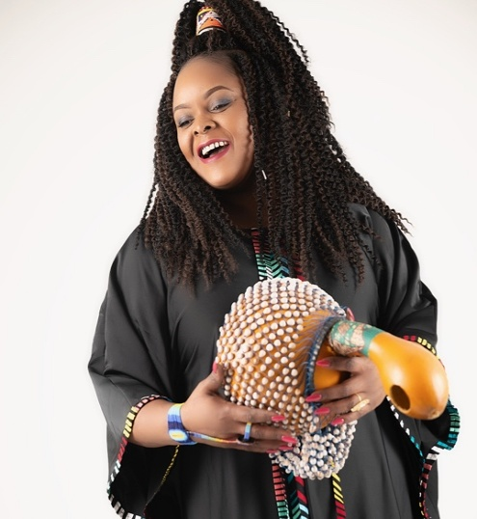 EMK, Rothrist

